SOP 27 — Kemasan Premium & Labeling (Naikkan Harga Net Tanpa Drama)
Untuk padi • cabai • jagung • kangkung | Dokumen operasional (siap dipakai)
Dokumen ini dipakai untuk menaikkan nilai jual lewat kemasan dan label yang rapi—tanpa bikin proses jadi ribet. Di lapangan, kemasan yang konsisten biasanya langsung berdampak ke 3 hal: (1) susut turun, (2) % grade A lebih stabil, dan (3) buyer lebih percaya untuk order rutin.

Prinsipnya: kemasan itu bagian dari sistem mutu. Kalau mutu belum stabil, kemasan premium hanya menutupi masalah sementara. Jadi urutannya: stabilkan grade → rapikan handling → baru naikkan level kemasan.

Tangga nilai kemasan (peta jalan)
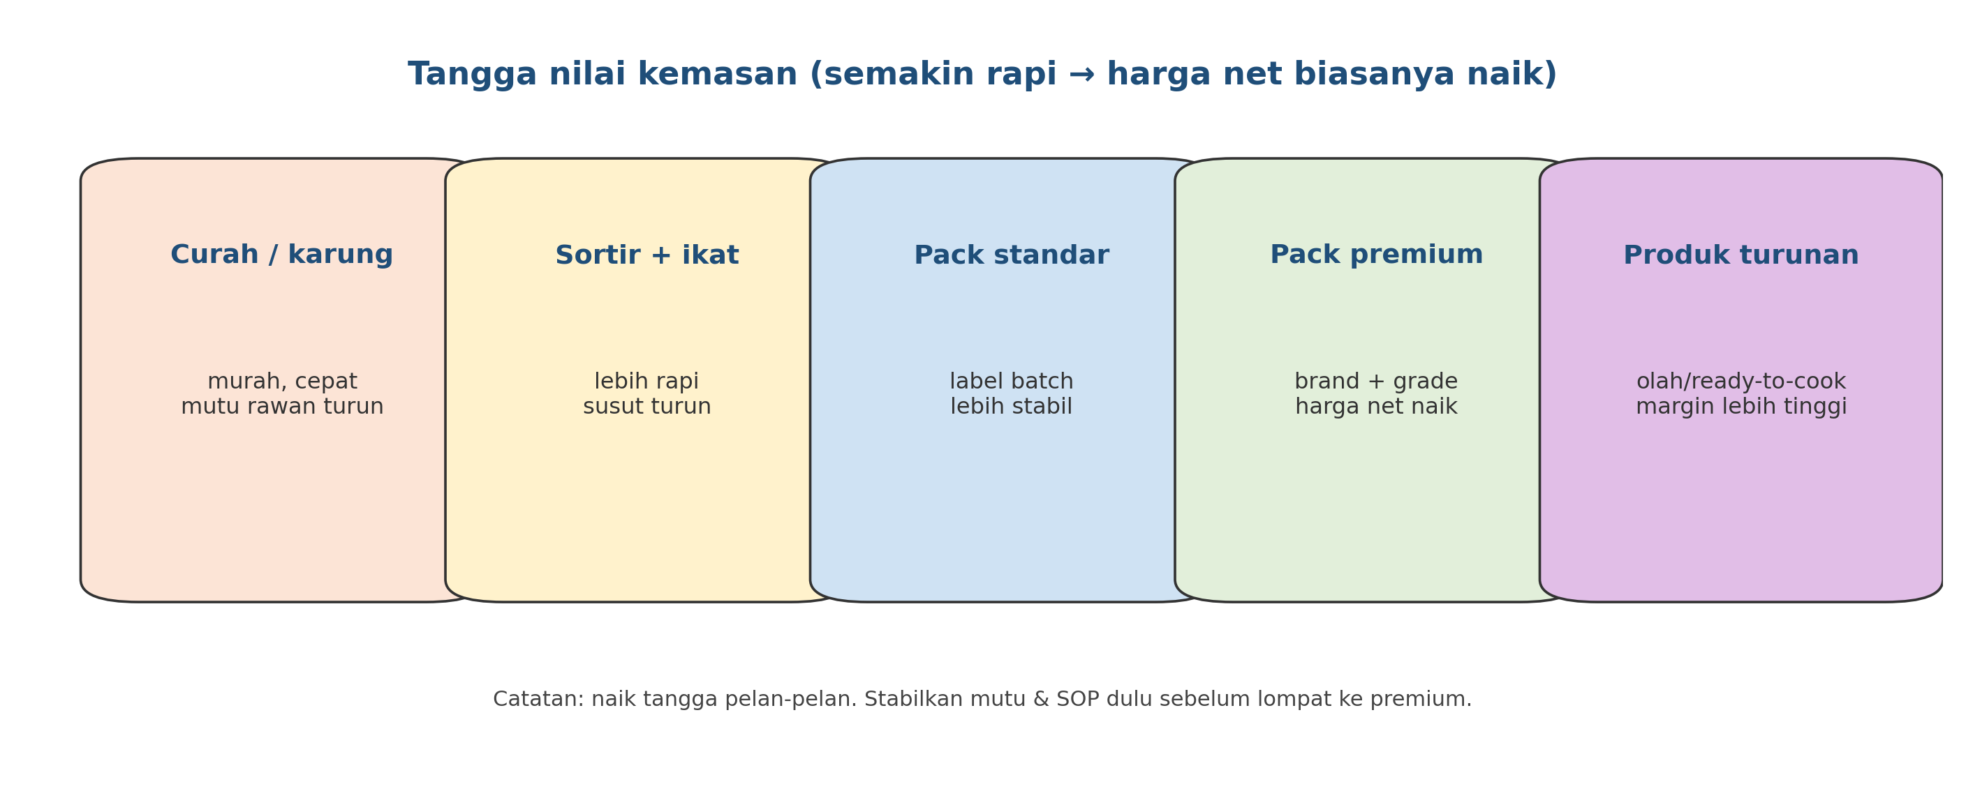

Alur kerja kemasan premium (ringkas)
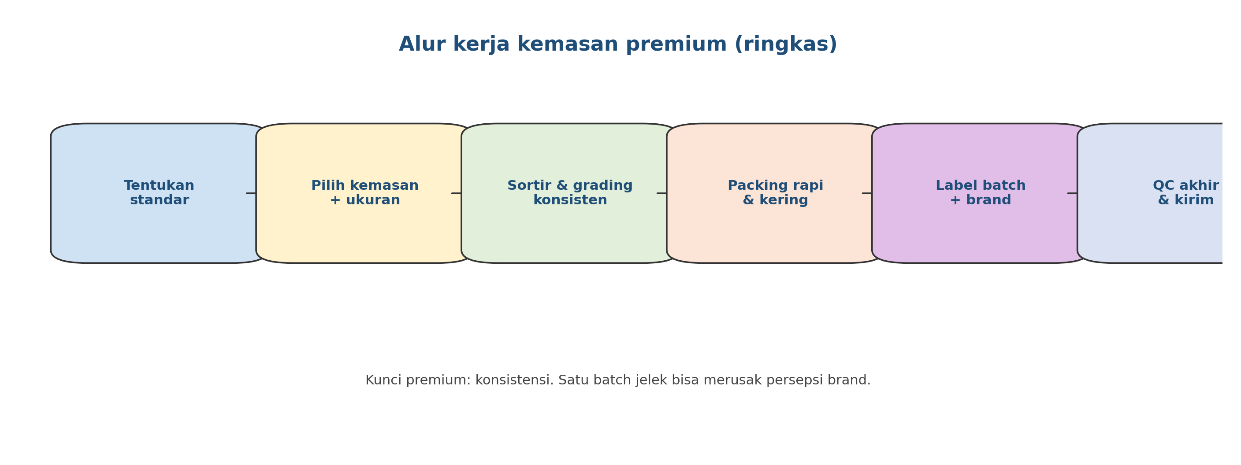

Anatomi label sederhana (wajib ada)
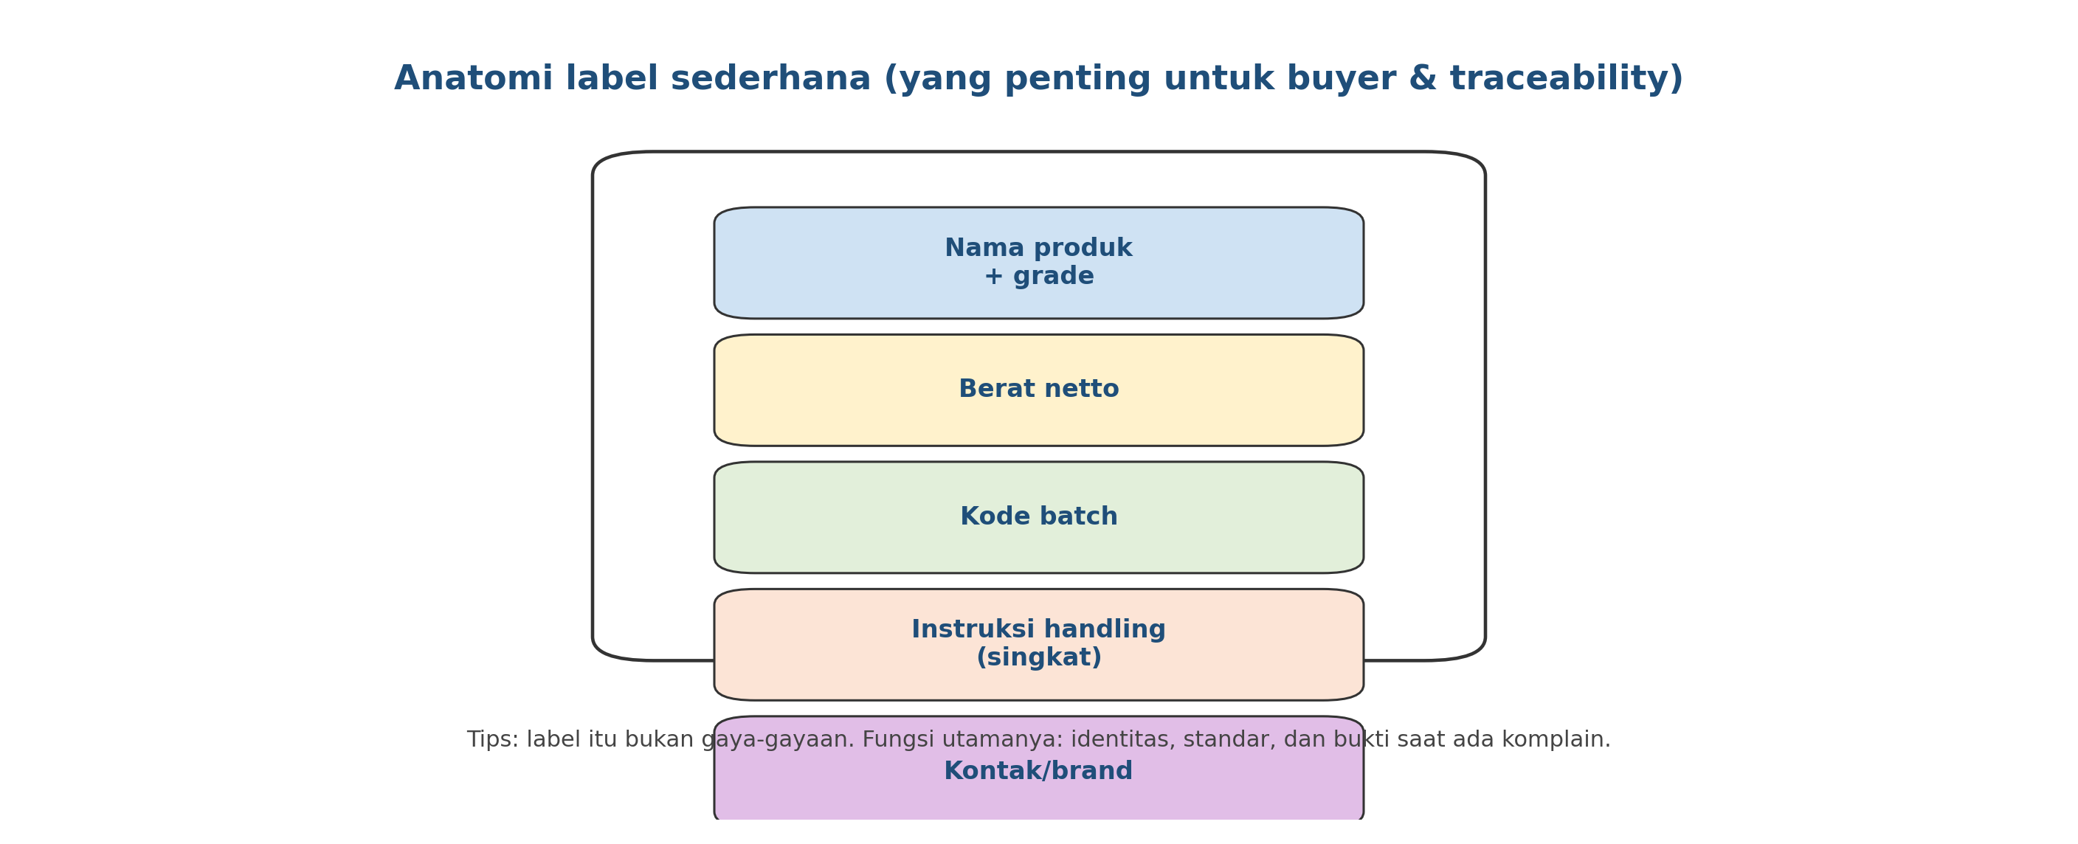

Hasil akhir yang ingin dicapai
Yang dicapai | Tanda terlihat | Bukti/catatan
% Grade A lebih konsisten | Sortir lebih tegas & tidak ‘campur-campur’ | Rekap grade per batch (SOP 20)
Susut turun | Barang tidak cepat layu/lecet/busuk | Rekap susut per komoditas (SOP 06/15)
Harga net naik | Buyer bersedia bayar lebih untuk standar | Rekap net/kg per channel (SOP 23/25)
Komplain turun | Keluhan packing bocor/label hilang menurun | Log komplain (SOP 22)

Aturan emas (wajib)
- Pilih 1–2 ukuran kemasan dulu. Kebanyakan SKU bikin tim error.
- Kemasan premium bukan berarti mahal—yang penting konsisten dan melindungi produk.
- Label batch wajib: saat ada komplain, kamu bisa telusur balik (traceability).
- Produk harus kering (tidak basah) sebelum masuk kemasan tertutup untuk menghindari jamur/lendir.
- Jika ada perubahan kemasan, uji coba batch kecil dulu dan lihat dampaknya ke susut & komplain.

Standar kemasan praktis per komoditas (contoh)
Komoditas | Kemasan yang umum aman | Kunci teknis | Kesalahan yang sering terjadi
Cabai | box berventilasi / pack berlubang | hindari kepanasan & kelembapan tinggi | pack tertutup rapat saat cabai masih basah
Kangkung | ikat + bag berlubang / crate | jaga kesegaran, hindari tekanan | tumpuk terlalu tinggi → layu & patah
Jagung | crate/karung bernapas (sesuai kondisi) | kadar air & ventilasi | disimpan lembap → jamur/bau apek
Padi/beras | karung/pack beras + seal rapi | netto jelas, anti bocor | label tidak jelas → komplain netto/grade

Langkah kerja (praktis)
1) Tetapkan standar kemasan dan grade yang dipakai
Tentukan standar yang mudah dipatuhi tim:
• definisi Grade A/B (ukuran, warna, cacat),
• ukuran kemasan (misal 1 kg / 5 kg),
• bentuk packing (ikat, pack, box).

Standar harus jelas supaya orang tidak ‘asal masukin’ barang ke kemasan.
2) Pilih kemasan yang melindungi produk (bukan sekadar cantik)
Pertimbangkan 4 hal sebelum memilih kemasan:
• ventilasi (produk butuh ‘nafas’ atau tidak),
• ketahanan tekan (mudah penyok/pecah),
• kelembapan (rawan jamur/lendir),
• biaya jual/kg (kemasan jangan bikin net/kg jatuh).

Mulai dari kemasan standar yang mudah didapat dan mudah dipakai tim.
3) Proses packing: kering, rapi, dan tidak over-pack
Aturan praktis:
• produk basah = tiriskan dulu,
• jangan over-pack (terlalu padat) karena memicu lecet & panas,
• gunakan alas/sekatan sederhana bila perlu,
• lakukan QC akhir sebelum tutup/seal.

Kalau packing rapi, susut dan komplain biasanya langsung turun.
4) Labeling: batch, grade, netto, dan instruksi handling
Label minimum yang disarankan:
• nama produk + grade,
• berat netto,
• kode batch,
• instruksi handling singkat (misal: simpan sejuk, jangan terkena panas),
• brand/kontak.

Gunakan label yang tahan lembap dan tempel di posisi yang mudah dilihat.
5) Uji coba & evaluasi (wajib saat ganti kemasan)
Sebelum full-scale:
• uji 1–2 batch kecil,
• bandingkan susut (%), komplain, dan net/kg,
• pilih kemasan yang paling ‘seimbang’ (mutu naik, biaya masih masuk).

Jika kemasan bikin net/kg turun, cari opsi lebih efisien atau naikkan harga dengan alasan mutu & standar.

Peran & tanggung jawab
Peran | Tanggung jawab inti | Nama | Cadangan
PIC packing | Pastikan standar packing & kemasan dipatuhi
PIC QC | Cek grade & susut sebelum release (SOP 20)
PIC penjualan | Komunikasi standar kemasan/label ke buyer
Koordinator kebun | Keputusan perubahan kemasan berdasarkan data

Template spesifikasi kemasan (isi minimum)
Komoditas | Ukuran kemasan | Jenis kemasan | Ventilasi | Label minimum | Catatan biaya/kg
Cabai |  |  |  | produk+grade, netto, batch, handling, brand
Kangkung |  |  |  | produk+grade, batch, handling, brand
Jagung |  |  |  | produk+grade, batch, handling, brand
Padi/beras |  |  |  | produk+grade, netto, batch, brand

Versi 1.0

